**Manual**

**RabbitMQ en Pivotal**

Agregamos el servicio en pivotal

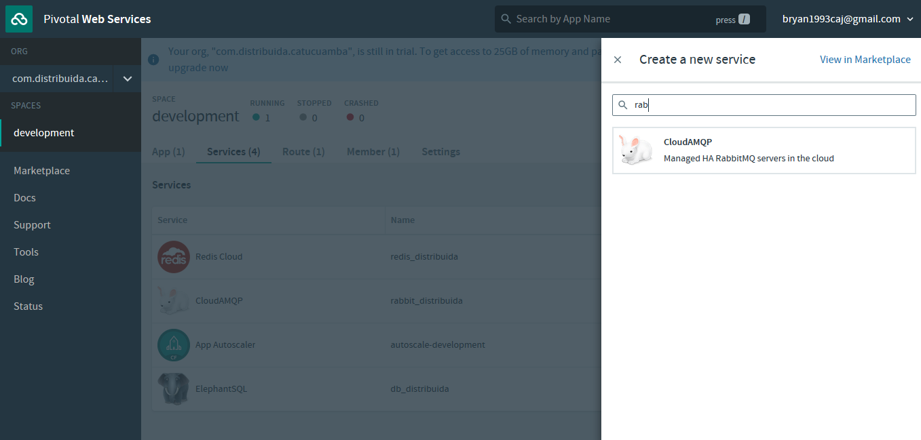

Creamos:

* productor s1 - RabbitTemplate
* consumidor s2 - Listener
* productor web - RabbitTemplate

Agregamos las configuraciones respectivamente de RabbitMQ en el application.properties

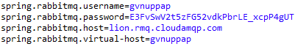

**REDIS en Pivotal**

Agregamos el servicio en pivotal

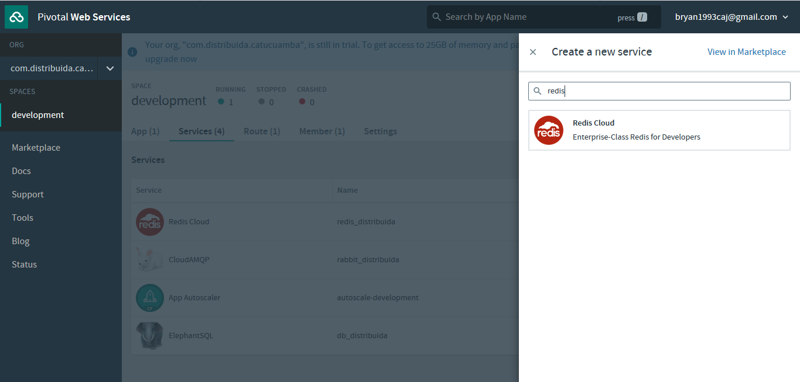

Agregamos las configuraciones respectivamente de Redis en el application.properties

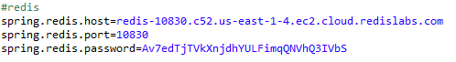

El manejo lo hacemos en s2 espcificamente

Se implementó la clase CacheSinger, en donde tenemos la lista de los Singer:

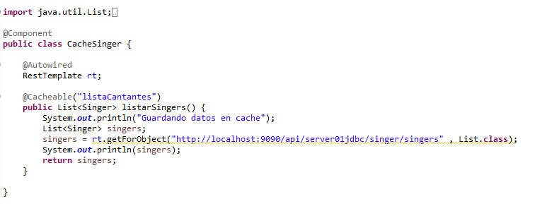

En la clase SingerListener tenemos el método para refrescar el cache, cuando recibe la notificación

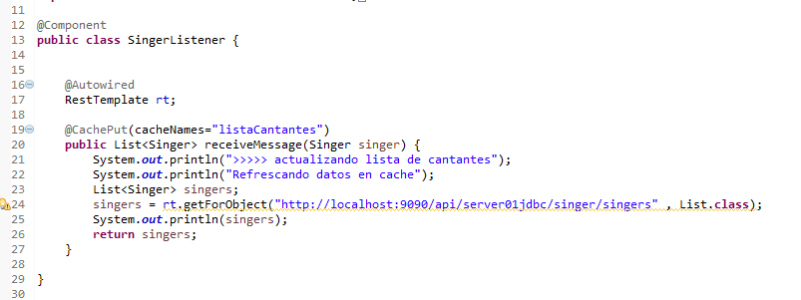

La clase principal, clase boot debe tener la anotación: @EnableCatching

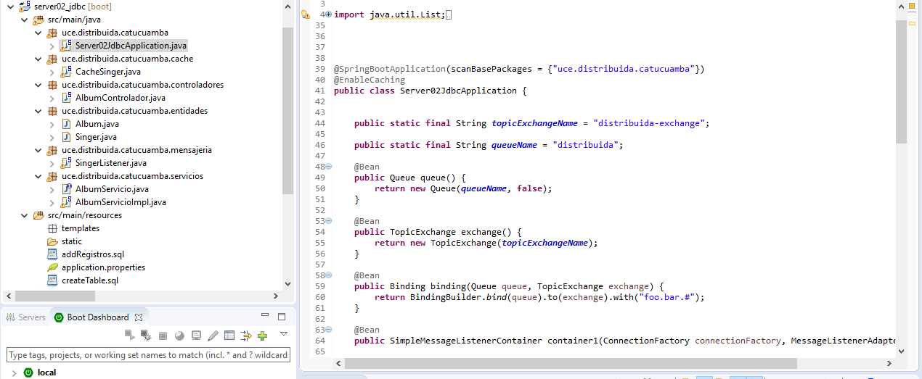

Además de las declaraciones para poder implementar el servicio cache

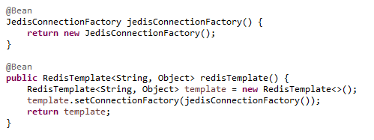

No olvidemos las dependencias necesarias

